
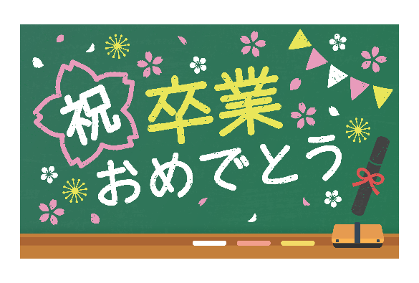
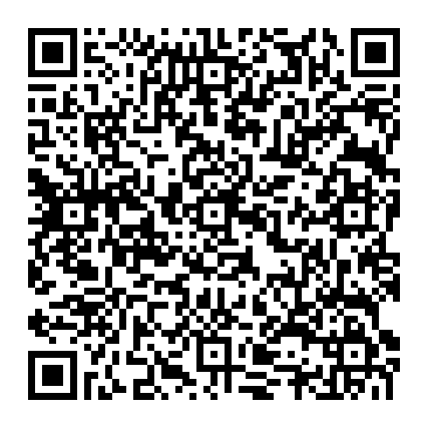
しゅく
そつ ぎょう
３月旭町児童館だより
第３５３号
発行 宮崎市旭町児童館
〒880-0211
宮崎市佐土原町下田島20304-１
TEL/FAX （0985）73-0024
発行年月日 令和８年 ３月 １日
宮崎市旭町児童館は、宮崎市（子育て支援課）
の指定管理を受けた、「NPO法人ドロップインセンター」が運営しています。

★Googleマップ★

★Googleマップ★


【ひな祭り】

３月には、ひな祭りがあります。
ひな祭りには、女の子の健やかな成長を願って雛人形を飾ったり、ひなあられやちらし寿司を食べたりしてお祝いをします。
もともとは、五節句のひとつである「桃の節句（上巳の節句」として中国から日本に伝わり、次第に現在の形に変わっていきました。


３月のめあて
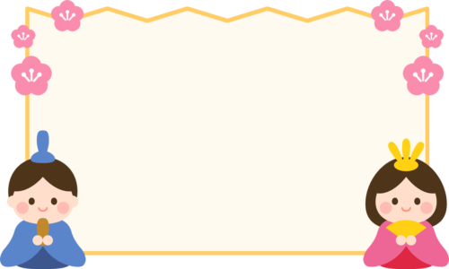


○正しい言葉を身に付けよう

★友だちにやさしい言い方をしよう。
★先生には、ていねい語で話そう。

旭町児童館って
どこにあるの…？

「旭町児童館の場所が分からないから行けない…」そんな人はいませんか？
旭町児童館は、広瀬小学校から歩いて１０分、広瀬中学校の北側、旭町の学習館の隣にありますよ。
ぜひいつでも遊びに来てくださいね！
＜児童館では、土曜日を中心にして
いろいろな行事があります。＞
プラレール、さつまいも植え、
ニュースポーツ、プラ板作り、
サマーキャンプ、缶バッジ作り、
昔の遊び、児童館フェスタ、
クリスマス会、豆まき、ひなまつり

ぜひ参加してください！！

【今月の謎解きクイズ】
今後の行事予定


？ に入るのは①～③のどれ？

ドッジボール大会
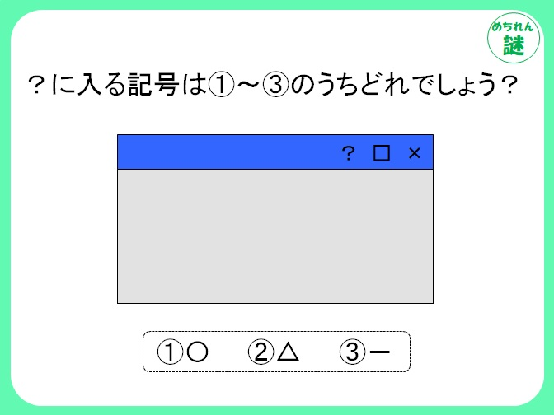

↑
うきうきひなまつり
３月２６日（木） 午後２時～３時３０分

２月２８日（土） 午後２時～３時３０分


チーム分けやルール決めをみんな
で考えて、学年の違うお友だちと
一緒にドッジボールを楽し
みましょう！

３月３日は桃の節句です。
みんなで雛人形（さげもん）
を手作りして、節句のお祝い
しましょう♪

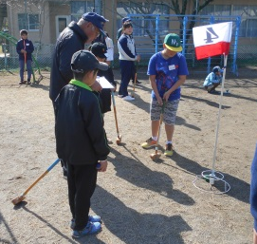


よく使うものですよ！！
ひ ん と
走るよ！プラレール
おもちゃ病院みやざき診療日

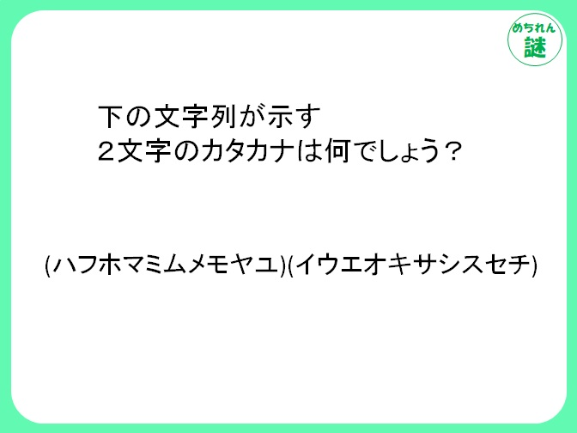


児童館の遊戯室いっぱいにレールを敷いて電車を走らせるよ。
たくさんのレールと電車
で遊びましょう！

４月１８日（土） 午後２時～４時

こわれたおもちゃがあったら持って
きてね。おもちゃ病院の
ドクターに修理をしても
らいましょう！

４月１１日（土） 午後１時３０分～４時

【先月号の答え】 モカ

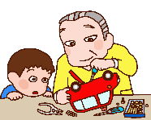
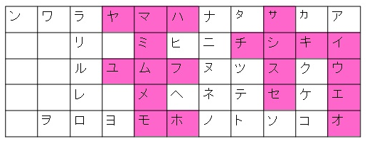
２つの文字列を５０音表でぬりつぶすとモカになります

じ どうかん
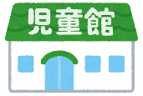

右上のQRコードで
地図が見られるよ！！



